1. Serial GC:

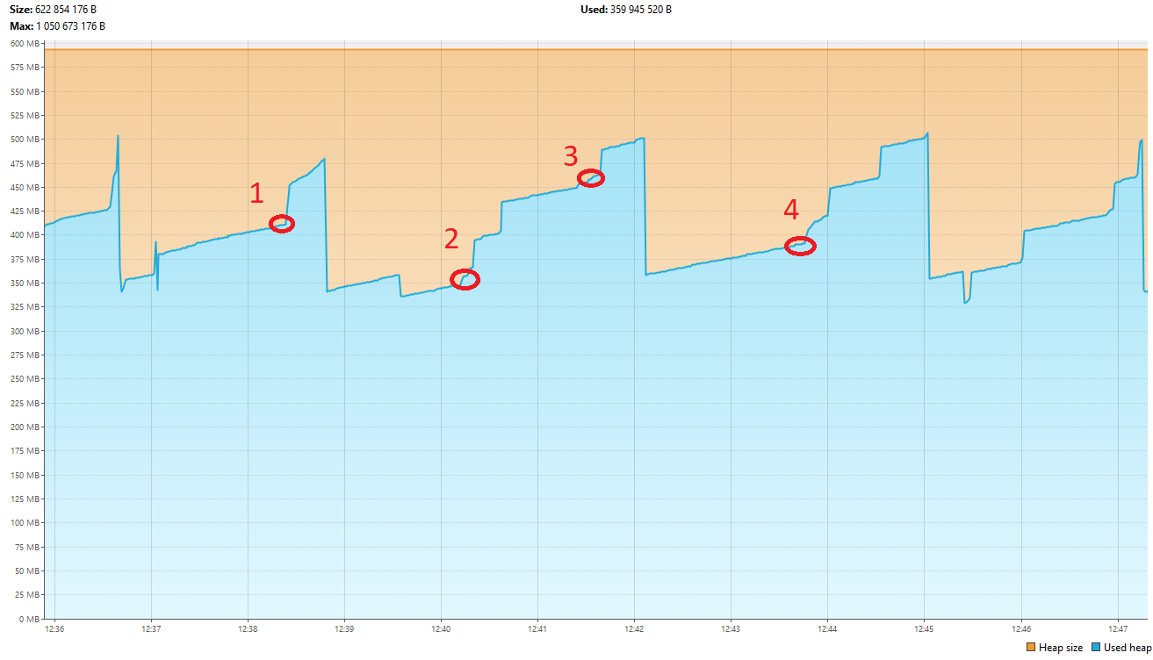

На графике точка 1 – создание массива 250к, точка 2 – запуск сортировки слиянием, точка 3 – запуск сортировки вставками, точка 4 –запуск пузырьковой сортировки.

На всех графиках, представленных ниже, изображено состояние памяти heap. Синими фигурами обведены периоды работы различных сортировок.

1. Parallel GC

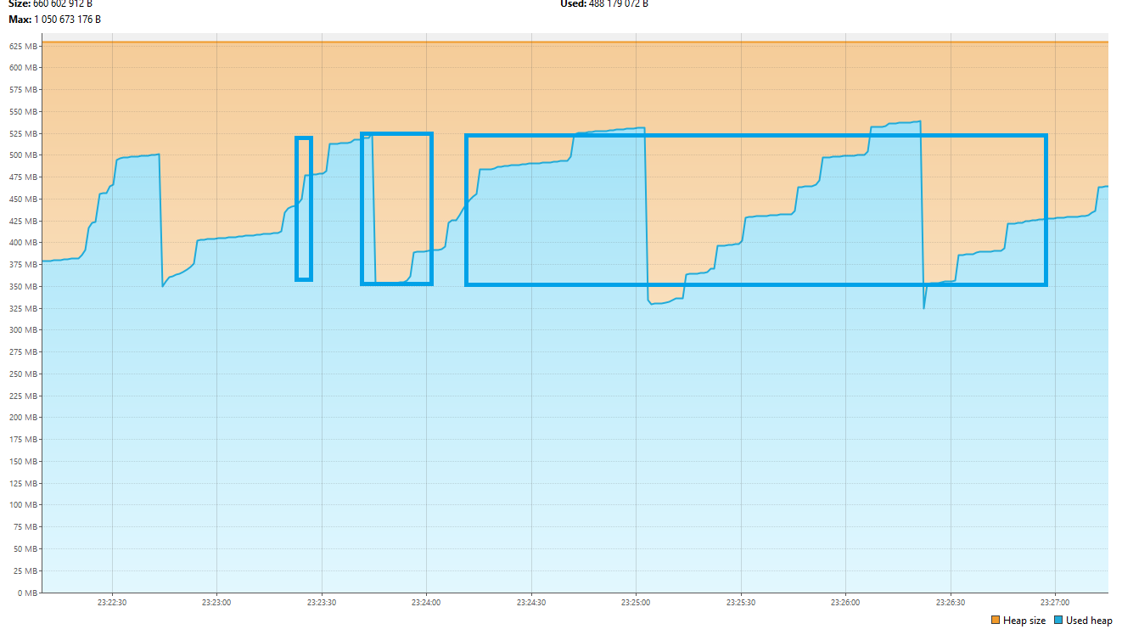

1. G1 GC

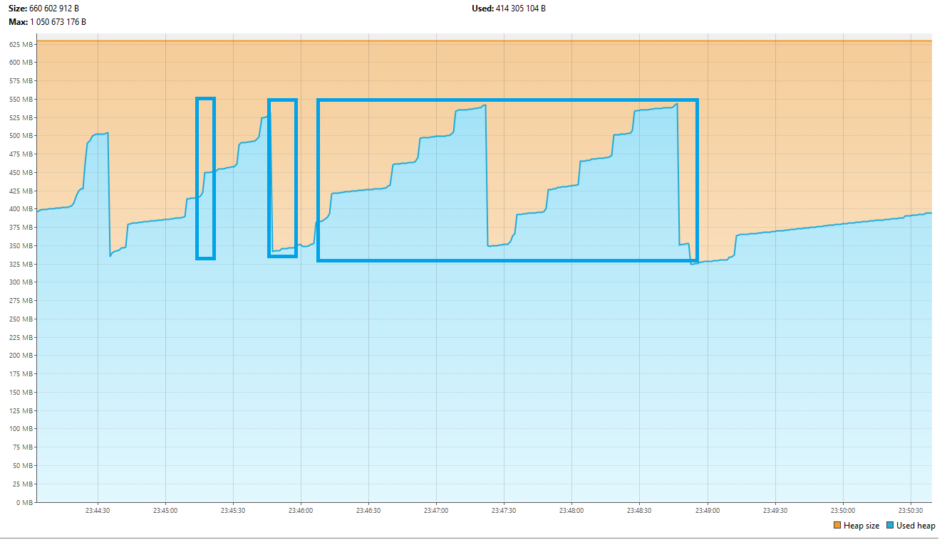

1. ZGC

